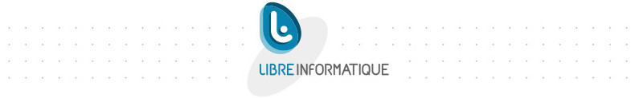
15 décembre 2015
LIBRE INFORMATIQUE
38 Chemin de KERLAGATU
F-29000 QUIMPER
Tel : +33.(0)2 30 96 06 49
@ : contact@libre-informatique.fr
www : http://www.libre-informatique.fr/


e-venement
Billetterie informatisée et évenementielles v2.9

Sommaire
1Accéder à e-venement 4
1.1Se connecter à e-venement 4
1.2S'authentifier 4
1.3Interface classique & tactile 4
2Billetterie « instantanée » 6
2.1Les bonnes pratiques 6
2.2Le processus de vente 6
a)Sélectionner un contact 7
b)Choisir une ou plusieurs manifestations 8
c)Ajouter des billets pour une manifestation. 9
d)Imprimer les billets 10
e)Intégrer les billets 11
f)Imprimer des duplicatas 11
g)Régler une commande 11
h)Bon de commande et facture 13
i)Validation de l'opération et clôture 13
2.3La reprise d'une opération 14
2.4Les annulations 15
a)Écran d'annulation 15
b)Annuler des billets directement depuis l'opération d'origine 16
c)Un exemple pratique d'usage des annulations : votre client souhaite échanger son billet 17
d)Un point de compréhension sur les annulations 17
2.5Points de contrôle 17
a)Points de contrôle « formels » ou « légaux » 17
b)Points de contrôle « informels » 18
c)Contrôler un billet 18
d)Supervision 18
2.6En bref 18
3Billetterie avancée, les bonnes pratiques 19
3.1Prévenir les pannes 19
a)Procédure de préparation pour vente directe 19
b)Tests réguliers et remontées d'informations 19
3.2Pannes et inaccessibilité d'e-venement, que faire ? 19
a)Quelques jours avant une manifestation 19
b)Quelques heures avant une manifestation 19
3.3Ventes de vos billets par des tiers 20
a)Générique 20
b)Avec partenaires, ayant une billetterie propre 20
c)Avec la FNAC / Ticketnet / FranceBillet ... 21
4Comptabilité 23
4.1Informations générales 23
a)Les demandes en attente (facultatif) 23
b)Les bons de commande en attente 23
c)Les factures émises 23
d)Les duplicatas 23
e)Journal d'un billet 24
f)Les créances / Les dettes 24
g)En bref 24
4.2Bilans financiers 24
a)Introduction 24
b)Le livre des ventes 25
c)Le livre de caisse 26
d)Compréhension générale 26
e)En bref 27
5La billetterie en pratique 28
5.1Installer une imprimante thermique "BOCA" 28
5.2Avant un spectacle avec vente à l'entrée 28
a)Billetterie "en dépôt" (le plus sûr) 28
b)Billetterie "en direct" (le plus souple) 28
6Foire Aux Questions 30
6.1Billetterie 30
a)Je n’accède pas à aux tarifs ou aux manifestations que je souhaite … 30
b)Je suis sur une opération de billetterie, et je n’ose plus rien faire, ne sachant pas si j’ai imprimé tous mes billets… 30
Comment annuler plusieurs billets sans le faire un par un ? 30
c)Comment fonctionne l’annulation simplifiée ? Quand l’utiliser ? 31
d)Comment effectuer un échange de billet (et complications) ? 31
e)Je ne réussis pas à sélectionner « utilisateur global » sur le livre de ventes et caisse, comment faire ? 32
f)Comment fixer mon imprimante par défaut sur mon imprimante de billets ? 32
6.2Comptabilité 33
a)Mon livre des ventes n’est pas égal à mon livre de caisse. Comment l’expliquer et régulariser ce qui doit l’être ? 33
7Lexique 34
8Licence de publication 35

Accéder à e-venement

Se connecter à e-venement
Pour accéder à e-venement, lancer le navigateur internet Mozilla Firefox et aller à l'adresse donnée à l'installation de votre système (ex: http://ma-structure.libre-informatique.fr/).

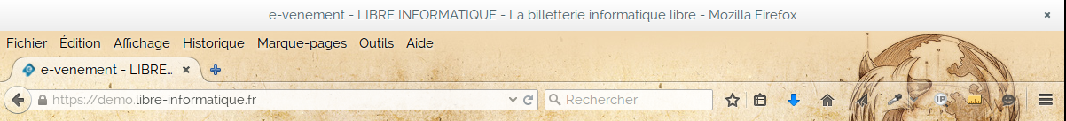Fig 1: Connexion à votre instance

S'il n'est pas installé sur votre poste, procédez à son installation. Pour se faire, aller sur le site https://www.mozilla.org/fr/firefox/new/ et suivez les instructions.

S'authentifier
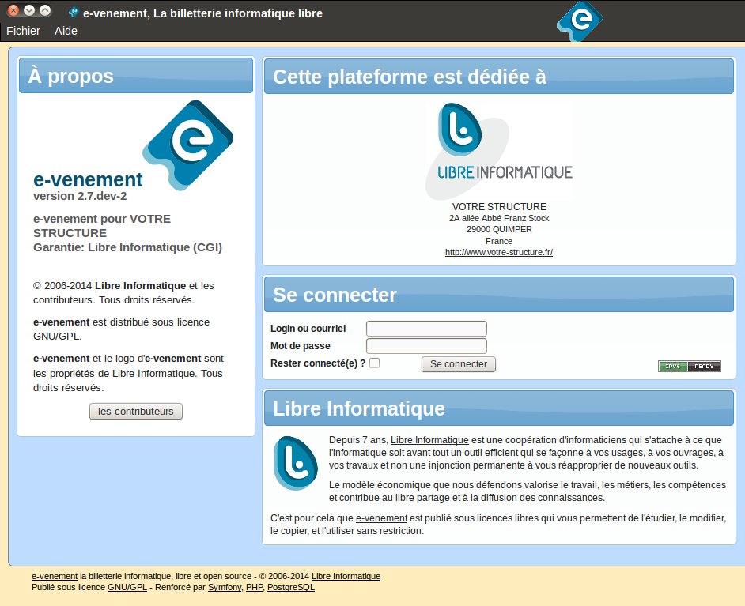Fig 2: Fenêtre d'authentification
Tout accès à e-venement est individuel et nominatif. Ainsi la première chose qui vous sera demandée pour vous y connecter, c'est procéder à votre authentification.
Pour cela, utilisez le couple login/mot de passe qui vous a été fourni par l’administrateur de votre solution de billetterie.
En cas de perte de votre mot de passe, contacter l’administrateur de votre solution de billetterie.

Interface classique & tactile
L'interface de billetterie est prévue pour être utilisable avec un écran tactile tout autant qu'avec le traditionnel couple clavier/souris. La compatibilité « tactile » entraîne la présence d'un pavé de saisie dans la partie droite de l'interface de billetterie.
Lorsqu’un utilisateur dans un environnement tactile emploie cette interface, la sélection d'une zone de saisie entraîne une adaptation de ce pavé afin de pouvoir facilement effectuer les saisies.
Ainsi lors de la saisie du nom de votre contact ou lors du choix des manifestations, le pavé numérique passe en mode alphabétique, les touches possèdent alors plusieurs caractères sélectionnables par une succession de clics plus ou moins rapide suivant le paramétrage de votre interface tactile.
Lors du choix des tarifs ou des modes de paiement, le pavé devient numérique.

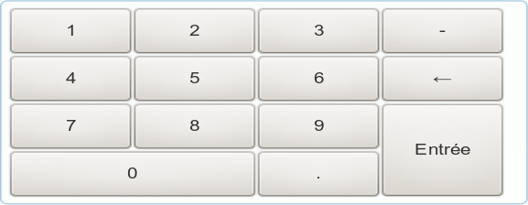Saisie de tarifs ou de règlements
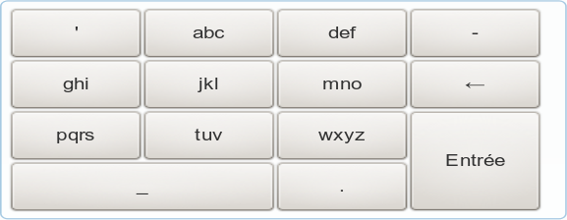Saisie du contact ou d'une manifestation

Billetterie « instantanée »

Attention : Ce que vous allez aborder dans ce chapitre correspond au cœur de l'activité de votre structure. C'est également la partie qui engage le plus la responsabilité des usagers. Veillez à bien en comprendre le fonctionnement et à respecter une rigueur maximale lors de vos manipulations et de vos bilans. Toute action est traçable et vous devez pouvoir en répondre nominativement.

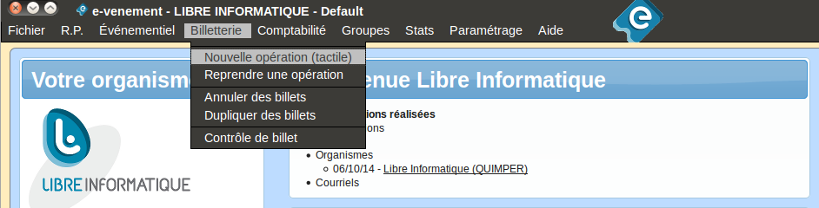Fig 3: Le menu billetterie

Les bonnes pratiques
Ne prêtez pas votre compte à quelqu'un d'autre. Votre compte est nominatif et engage votre responsabilité (y compris légale le cas échéant). De même, ne laissez pas votre poste connecté à e-venement sans surveillance.

Le processus de vente
La vente de billet se trouve dans le menu « Billetterie » d'e-venement. Elle se présente en un seul écran où vous pourrez à tout moment identifier votre client (si vous en avez sélectionné un), rajouter un spectacle, des billets, éditer un bon de commande ou une facture, et intégrer des règlements.
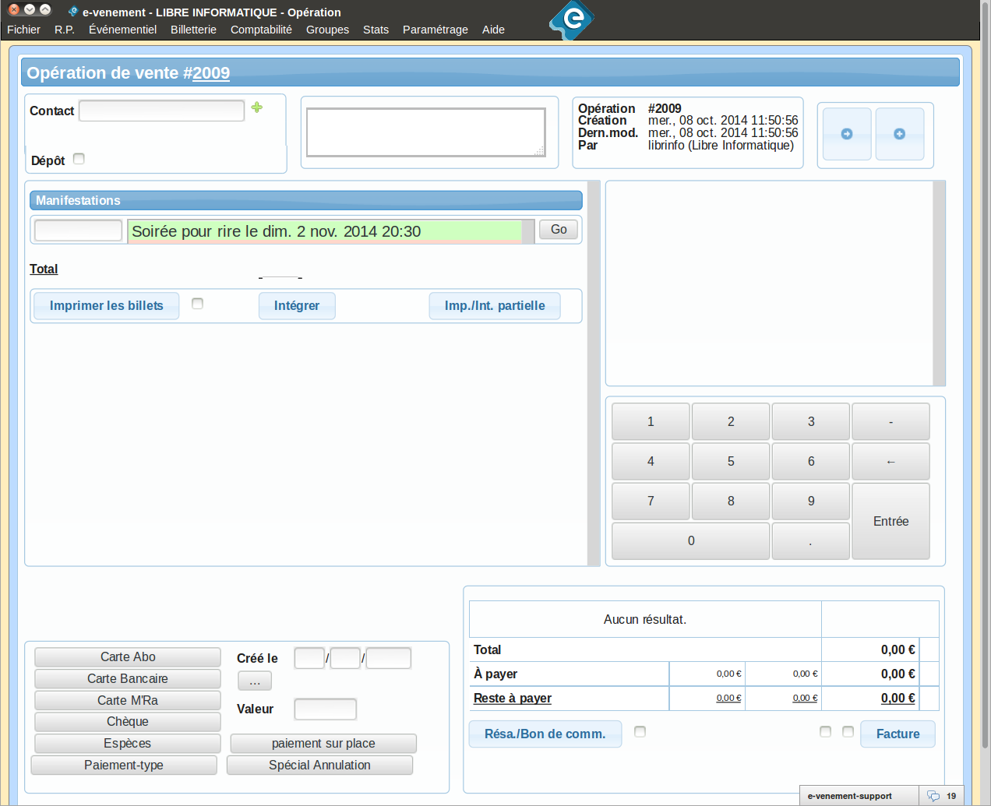Fig 4: Interface tactile

Sélectionner un contact
La partie haute de l'interface vous propose de choisir un spectateur parmi les contacts enregistrés. Tapez le nom et/ou le prénom de la personne visée et visualisez l'ensemble des contacts correspondant. Sélectionnez le contact que vous souhaitez en cliquant sur votre choix dans la liste.
Si vous souhaitez créer une nouvelle fiche contact, cliquez sur le + situé à droite de la zone où vous pouvez rechercher un contact.

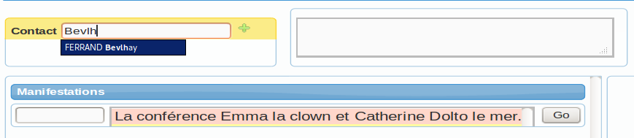Fig 5: Sélection d'un contact

Si le contact sélectionné est un professionnel, vous pouvez préciser si l'opération se fait en son nom ou au titre d'une de ses fonctions dans ses organismes, via la liste déroulante grise située au-dessous (laisser vide si la personne est présente à titre personnel).
Pour vérifier qu'il s'agit bien de la personne visée, vous avez accès aux informations du contact dans la partie de droite. Une fois que vous passerez au choix de vos manifestations cette zone contiendra les informations lié à votre opération de billetterie ( n° d'opération, date de création et de modification, utilisateur lié).
Si vous possédez un écran suffisamment grand l'interface de billetterie peut être découpé comme dans la Fig 7, avec un accès au informations du contact qui peuvent être modifiés au moment de la vente.

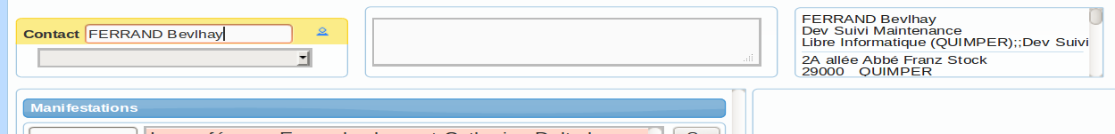Fig 6: Affichage des informations du contact

Le champ de saisie visible entre le contact et ses informations vous permet de saisir des notes liées à la vente, permettant un travail collaboratif. Il permet également la communication d'informations entre les spectateurs étant passés par le module de vente en ligne e-voucher et vos opérateurs de billetterie (en particulier dans le cadre d'un placement numéroté, où les spectateurs précisent leurs souhaits de placement).
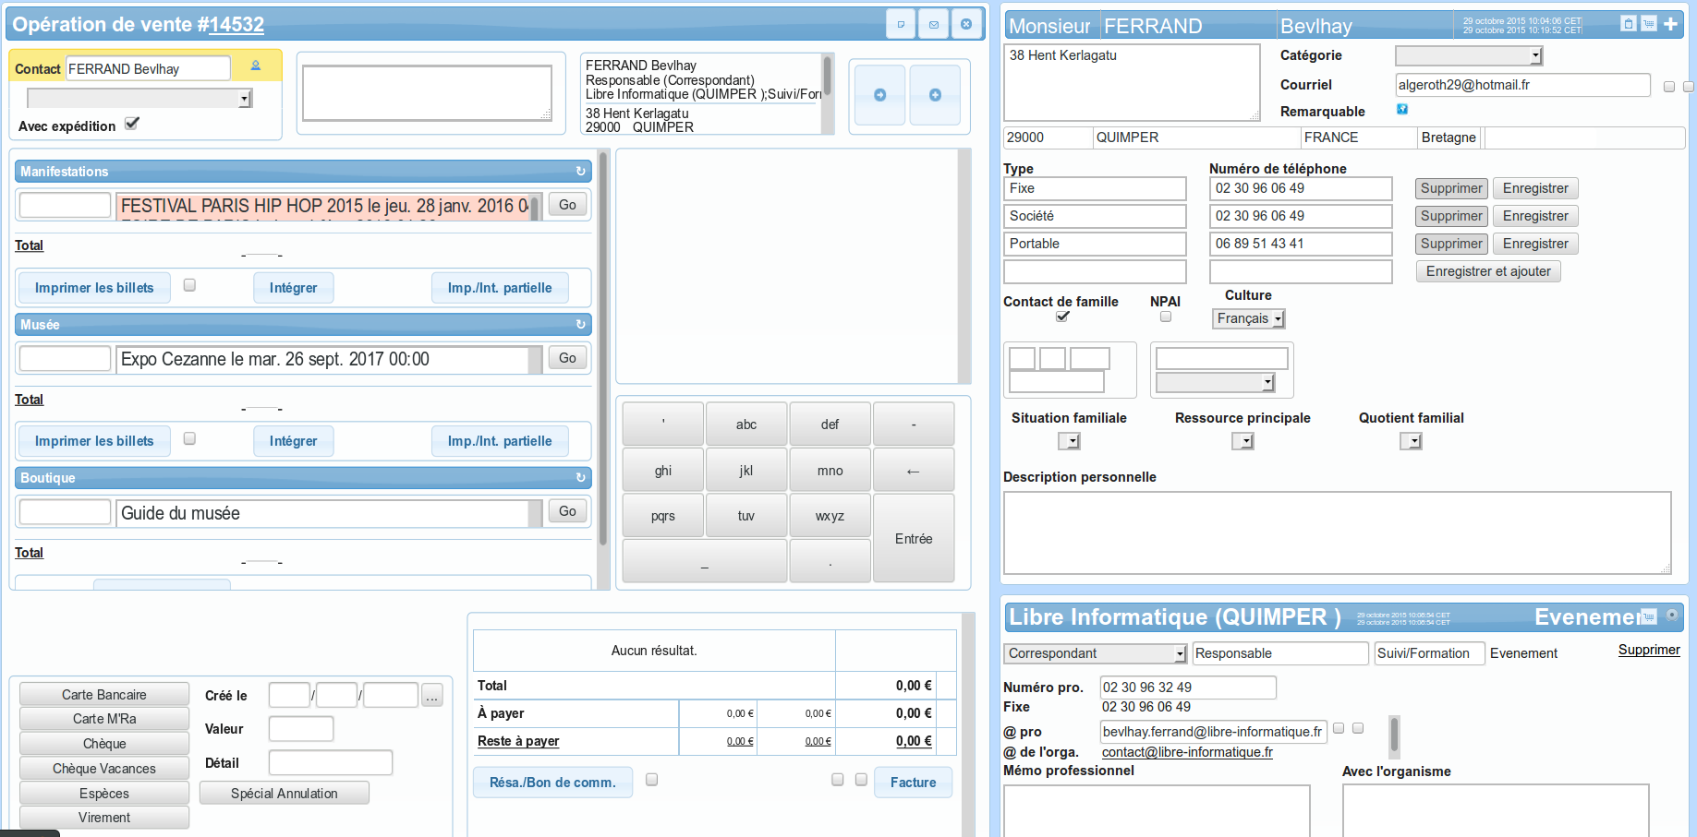Fig 7: Visualisation de la vente et des informations du contact sur un écran large


Choisir une ou plusieurs manifestations
Une fois votre contact sélectionné, nous passons en dessous, à la zone d'ajout de billets.
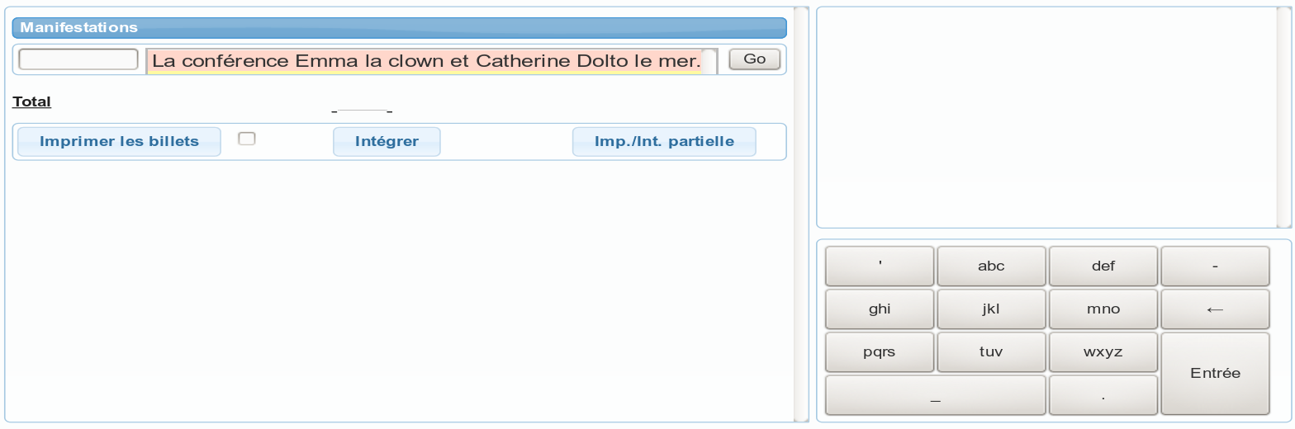Fig 8: Accès à la liste des manifestations
Juste sous votre contact, les prochaines manifestations sont accessibles en cliquant sur la manifestation visible.
Lors de la sélection (clic) de la zone d'ajout de manifestations, la liste des prochaines manifestations s'ouvre.
De plus, une première zone de saisie vous permet de faire une recherche en entrant tout ou partie de leur(s) nom(s), la zone de sélection se mettra à jour et alors toutes les manifestations à venir correspondantes vous seront proposées.

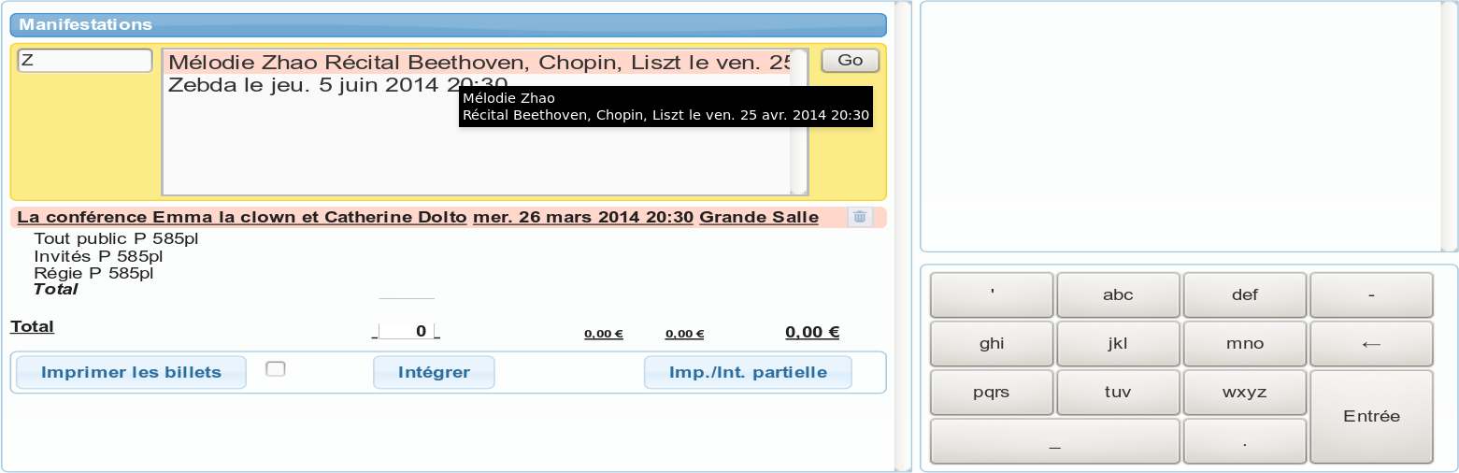Fig 9: Valider votre sélection de manifestation

Sélectionnez les manifestations qui vous intéressent les unes après les autres en cliquant dans la liste (Vous avez possibilité d'utiliser les combinaisons de touche Ctrl et Maj).
Suite à la sélection d'une ou plusieurs manifestation(s), il vous faut cliquer sur le bouton « Go », celle(s)-ci passe(nt) alors dans la zone inférieure et vous donne la possibilité de sélectionner la jauge sur laquelle vous souhaitez vendre vos billets.


Note : Aucun besoin de retirer visuellement une manifestation que vous ne souhaitez finalement plus. L'ignorer est tout à fait suffisant, ou reprenez votre opération (cf. plus loin dans ce document). Seul l'ajout de billet dans une manifestation est une action « enregistrée » Vous pouvez tout de même la retirer en utilisant la corbeille en bout de ligne ou bien en rechargeant l'affichage de la zone des manifestations actives au travers de la flèche située à droite.

Ajouter des billets pour une manifestation.
Dans la liste des manifestations déjà retenues, choisissez (en cliquant dessus) la jauge sur laquelle vous souhaitez vendre vos billets.
Une fois la jauge sélectionnée vous voyez apparaître sa représentation graphique avec les billets vendus en rouge, les réservés en orange et les places libres en vert. Une version textuelle explicite est visible en sur-impression. (Un simple survol de la souris fait apparaître le pop-up)

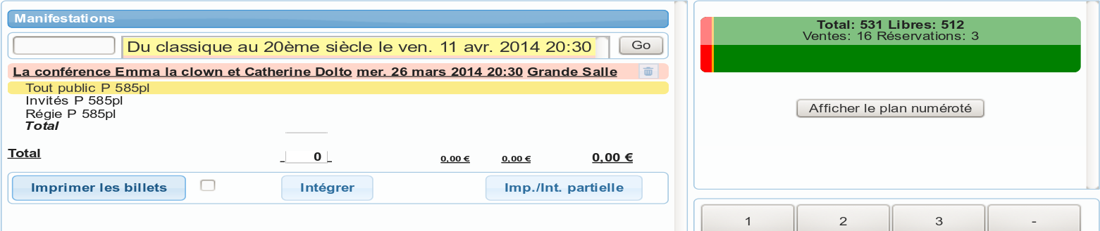Fig 10: Jauge graphique avec répartition des billets et places libres

Pour les utilisateurs du module de placement numéroté, il est également possible de visualiser les différentes places et leur statut en cliquant sur le bouton « Afficher le placement numéroté » sous la jauge graphique. Un simple survol avec la souris vous permet d'avoir les informations liés à la place qui est vendue, réservée (n° d'opération, contact, n° de place ).

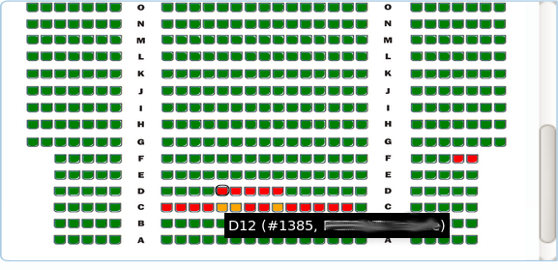Fig 11: Plan numéroté et pop-up d'informations

Les tarifs apparaissent en dessous de la représentation graphique de votre jauge et seuls ceux liés à votre jauge apparaissent. Cliquez sur l'un d'entre eux et cela ajoutera un billet dans votre opération. Vous pouvez préciser une quantité arbitraire de billets à ajouter (gain de temps dans le cas de grosses commandes) en complétant la zone de saisie gauche des tarifs.
Il est possible de cliquer X fois sur un tarif pour ajouter X fois le nombre de billets indiqué ou encore vous pouvez ajuster la quantité exacte souhaitée en la modifiant au niveau de la zone de votre jauge visée, au travers des boutons + ou -.
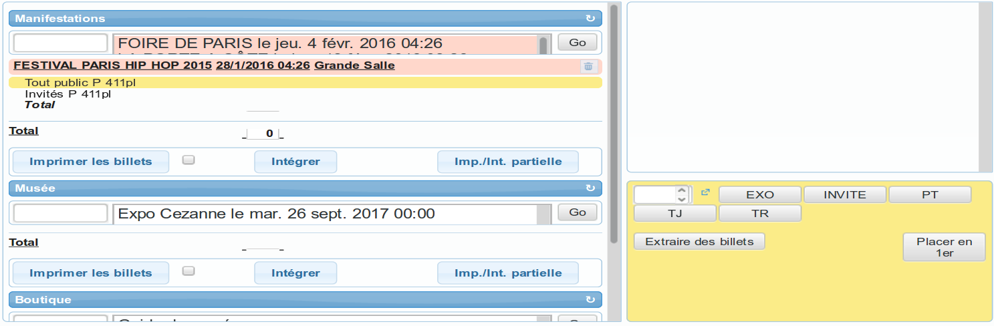Fig 12: Zones de saisie des quantités de billets

Imprimer les billets
Le bouton « Imprimer » qui se trouve à la suite de vos manifestations vous permettra d'imprimer les billets restant à imprimer. Un nouvel onglet apparaîtra, avec une demande d'impression que vous avez obligation de valider systématiquement.(choisissez bien votre imprimante thermique, et veillez à ce que tout soit en ordre avant l'impression, cf. manuel d'administration).
Tout billet qui a été imprimé ne peut plus l'être en tant que tel. Vous devrez passer par la créatio d'un duplicata si vous souhaitez l'imprimer à nouveau.

Pratique : Une fois vos billets imprimés, si vous en rajoutez d'autres, cliquez à nouveau sur le bouton « imprimer » et seuls les billets nouvellement ajoutés sortiront.

Intégrer les billets
D'un point de vue comptable, l'intégration de billets est tout à fait semblable à leur impression, mais les billets ne sortiront pas de votre imprimante. Cette fonctionnalité est particulièrement pratique si :
- vous travaillez avec des partenaires qui impriment des billets « légaux » (France-billet, Ticket-net, …) à votre placement
- vous fonctionnez pour certaines manifestations avec des billets pré-imprimés (billetterie manuelle) mais que vous souhaitez intégrer leur gestion dans vos statistiques et votre caisse.
Notez que vos billets intégrés ne seront pas considérés de la même manière lors de contrôles, car ils ne sont pas de même nature que les billets imprimés thermiquement, par le fait même qu'aucun billet numéroté ne sera utilisé et que l'imprimante ne décomptera pas d'impression pour ceux-ci.

Imprimer des duplicatas
Via une opération de billetterie (il existe d'autres manières d'imprimer des duplicatas), imprimer un duplicata ne se fait que par lot de tarif/manifestation. Pour ce faire, sélectionnez la manifestation voulue et, à droite du bouton « imprimer » cochez la case (« imprimer des duplicatas » s'affichera en sur-impression). Là vous saisirez l’abréviation de votre tarif en toutes lettres, puis vous cliquerez sur « imprimer » ou presserez « entrée ».

Fig 13: Modification de la case duplicata et saisie du tarif

Attention : toute impression de duplicata, en particulier dans le cas d'une billetterie thermique non « dématérialisée », doit pouvoir se justifier clairement auprès des services de l'État au moment de contrôles. Pensez à bien conserver vos originaux.

Régler une commande
Après avoir imprimé l'ensemble des billets de votre opération, vous devez saisir le(s) paiements et contrôler l'équilibre (rapport ventes / encaissements) de celle-ci.

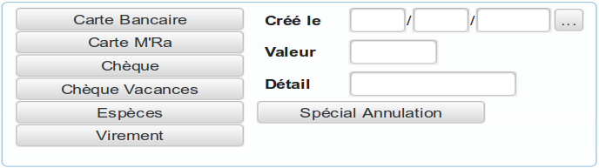Fig 14: Zone de sélection du mode de règlement

Si vous souhaitez payer la totalité de dans un seul mode de réglement, cliquez directement sur celui-ci , dans la partie gauche en-dessous.
Sur la droite, vous pouvez éventuellement préciser une date de valeur pour votre règlement, ainsi qu'une valeur particulière (modes de règlement multiples). Tant que la valeur est laissée vide, c'est le reliquat à payer qui est ajouté. Si la date est vide, c'est « maintenant » qui est utilisé. Vous avez également la possibilité de saisir dans la zone Détail le cas échéant le numéro du chèque, le numéro du chèque culturel ou tout autre information pertinente pour le rapprochement bancaire
Notez qu'il est possible d'ajouter une somme négative. Cela correspondrait à de la monnaie rendue, à un chèque de remboursement, etc.

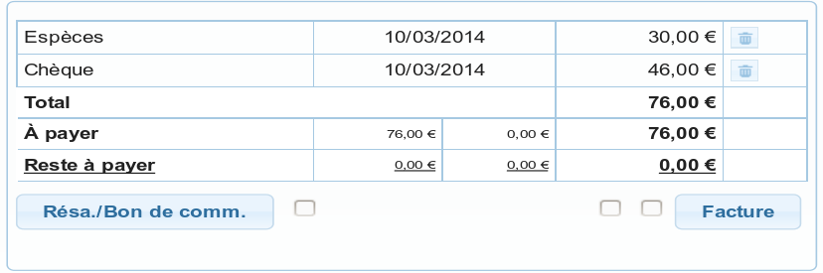Fig 15: Balance de l'opération

Pour terminer l'encaissement, vérifiez au travers de la seconde partie la « balance de l'opération », permettant de savoir si votre opération a été réglée au montant dû ou l'eventuelle somme qu'il reste à encaisser / à rendre.

Rappelez-vous à nouveau que vous êtes responsable en votre nom de la bonne tenue de votre caisse. Il est donc de votre responsabilité que tout fonctionne au mieux et que les encaissements réels correspondent bien aux encaissements enregistrés.

Cette balance se décompose en cinq zones, principales ;
- la(es) ligne(s) de règlement (il est possible de les supprimer en bout de ligne grâce à la corbeille en cas d'erreurs).
- la ligne «Total » (somme des billets qui sortent de votre logiciel)
- la ligne reste « À payer » (somme à encaisser)
- la ligne « Reste à payer » (somme de ce qui est à encaisser moins la somme déjà payer)
- une zone de gestion des documents commerciaux
Les lignes de règlement indiquent le(s) mode(s) de règlement, la date de valeur (afin d'effectuer des paiements différés) ainsi que le montant.
La ligne « Total » correspond à la somme des valeurs de vos billets de l'opération.
La ligne « À payer» se met à jour à chaque encaissement, ainsi que la ligne « Reste à payer », avec les montants de la TVA et du Hors Taxes de cette transaction.
Dans la partie basse,, on trouve deux boutons correspondant à l'édition d'une réservation (bon de commande) et de la facture.

Bon de commande et facture
À tout moment on peut décider d'imprimer un bon de commande, une facture (avant l'impression des billets, l'impression d'une facture n'a que peu de sens, elle sera vide). Il suffit pour cela de cliquer sur les boutons idoines vus précédemment.
L'impression d'une facture n'aura aucun impact sur vos jauges ou vos livres de caisse/vente. Par contre l'impression d'un bon de commande entraîne la réservation des billets présents et à venir dans l'opération en cours, ainsi que l'engagement de votre structure dans le temps à ne pas vendre les billets correspondants. Cela fait donc passer les billets de « demandés » à « réservés » (en orange dans la jauge) tant qu'ils ne sont pas imprimés (ce qui devrait être logiquement le cas au moment où vous demandez un bon de commande).


Astuce : Vous ne souhaitez pas voir apparaître les billets annulés sur vos documents (ils le sont via une opération d'annulation différente), une case à cocher existe à droite des boutons « Résa./Bon de comm. » et « Facture » permettant d'« Exclure les billets annuler »... (les annulations sont abordées plus loin)

Astuce : De même il vous sera possible, par une autre case à cocher, de n'imprimer de facture que pour la manifestation sélectionnée.

Pour terminer sur les impressions, notez qu'il est possible de procéder à des impressions d'une partie de vos billets (impression partielle), via le bouton idoine. L'ensemble des billets de la manifestation sélectionnée vous sera alors présentés. Vous pourrez alors cliquer sur les billets que vous souhaitez imprimer (ce qui les grisera), avant de cliquer sur « Imprimer » pour les obtenir en format papier.

Validation de l'opération et clôture
Le fait de sortir de votre opération (par quelque moyen que ce soit, dont l'ouverture d'une nouvelle opération au travers du bouton + visible en haut de l'interface) clôturera l'opération si celle-ci est dans un état satisfaisant (tous les billets sont imprimés, l'opération est équilibrée...).
Fig 16: Boutons permettant le changement d'interface, l'envoi des billets par mail ou bien l'abandon de l'opération.

Pensez à toujours quitter visuellement une opération si celle-ci est terminée, ça vous évitera bien des écueils par la suite.

Si tout n'est pas en règle, une fenêtre « pop-up » s'affichera, expliquant les détails nécessaires. Vous pourrez toujours revenir sur votre opération en disant que « non » vous ne souhaitez pas sortir de votre opération.

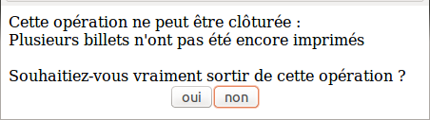Fig 17: Message d'alerte ici lié à des billets non imprimés

Note : Une opération verrouillée doit être déverrouillée pour être ré-ouverte. Ce déverrouillage demande des droits spécifiques, généralement attribués aux responsables billetterie, et cela dans le but de protéger les interventions postérieures sur des opérations considérées comme passées et potentiellement déjà enregistrées en comptabilité.

La reprise d'une opération
Il peut être intéressant de reprendre une opération dans les cas suivants :
- opération laissée dans une phase intermédiaire, en l'attente du retour d'un bon de commande par exemple, ou d'un règlement ;
- déconnexion intempestive du logiciel ;
- erreur de manipulation (exemple : un lien suivi malencontreusement vers un autre écran)
- corrections à apporter
- duplicatas à imprimer
- …
Pour reprendre une opération, rien de plus simple : dans le menu « billetterie » choisissez « reprendre une opération ». Un numéro d'opération vous sera demandé et une fois saisi, vous serez redirigés vers l'opération en question.
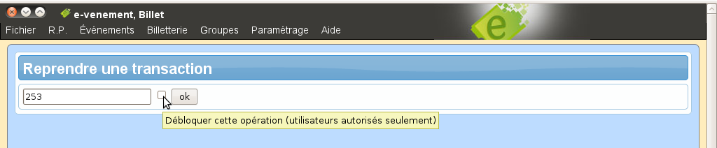Fig 18: Cocher la case pour une reprise d'opération clôturée

Si jamais l'opération a déjà été verrouillée, il faudra procéder à son déverrouillage en cliquant (si vous en avez les droits) sur la case correspondante à côté de la zone de saisie du numéro d'opération.

N'oubliez pas que noter sur papier (par exemple) le numéro de toute nouvelle opération est un réflexe souvent judicieux lors d'opérations complexe. Cela vous permettra de la reprendre rapidement en cas de besoin. Cela pourra vous sauver de précieuses minutes à quelques instants du début d'une manifestation.

Une interface de vente simplifiée
Afin d'améliorer votre expérience de vente, nous avons produit une interface de vente simplifiée. Elle est accessible à tout moment d'une vente au travers de ce bouton  en haut à droite de l'interface de vente.
Vous pouvez sélectionner la liste des manifestations ou des visites ou la liste des produits dans la première zone.
Puis pour chaque sélection précédente, une liste s'affiche sous forme de boutons cliquables.

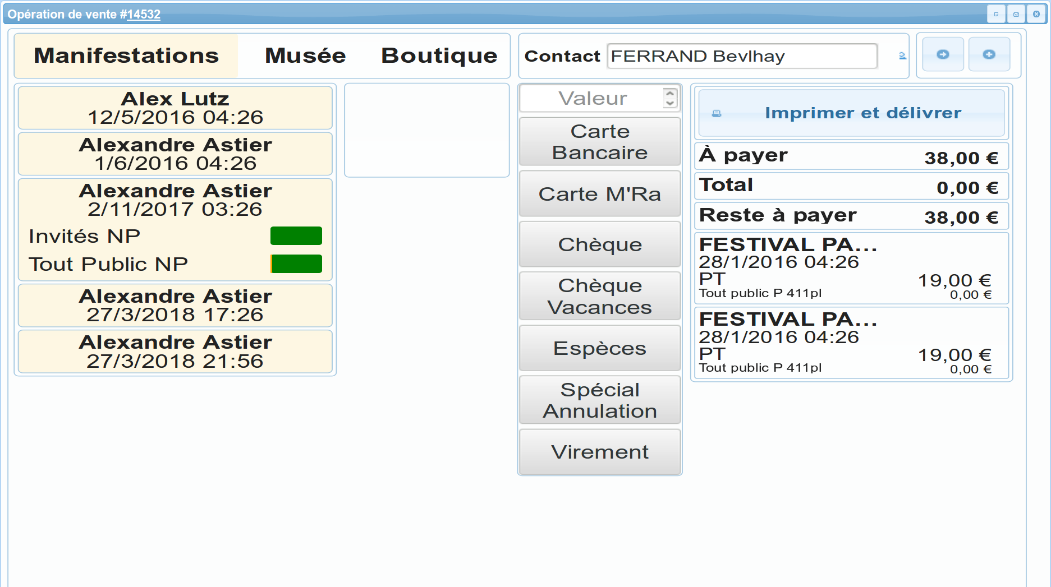Fig 19: Interface simplifiée de vente
Le processus de vente reste inchangé, vous devez tout d'abord choisir si vous souhaitez vendre des places pour une manifestation, une visite ou bien vendre un produit par la boutique. Dans la partie supérieur gauche.
Une liste apparaît ensuite correspondant à votre choix précédent. Dans la cas d'une vente de billets, lorsque vous sélectionnez une manifestation le bouton s'élargit afin de vous montrer les différentes jauges.
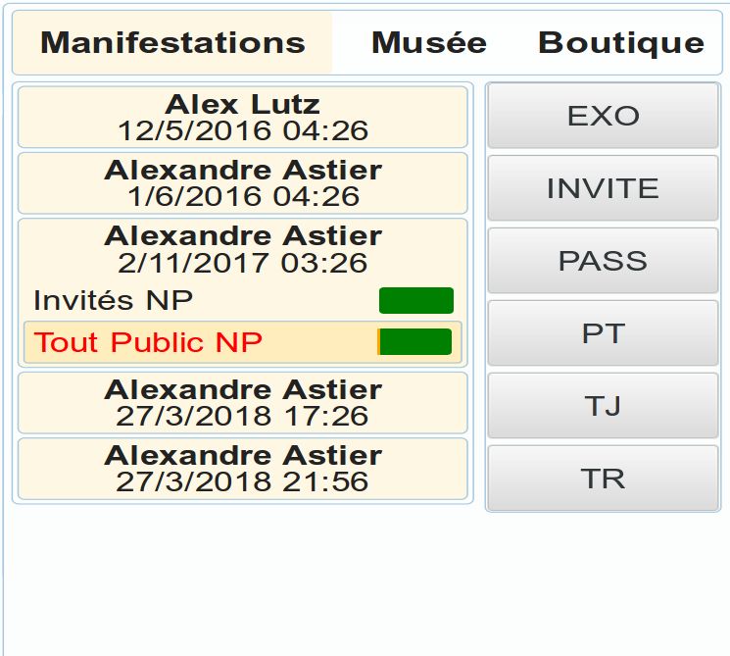Fig 20: Partie sélection des ventes de billets

Une fois la jauge sélectionnée vous avez accès aux différents tarifs liés à celle-ci. Il vous suffit de cliquer une ou plusieurs fois sur le tarif souhaité pour ajouter des billets à l'opération.
Dans le cadre de la vente de produits, vous sélectionnez le produit de votre choix s'ouvre, vous donnant accès aux éventuelles déclinaisons ainsi qu'à leur stock.
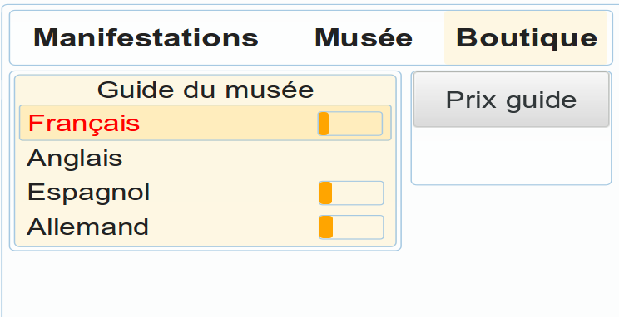Fig 21: Partie sélection de produits
Une fois la déclinaison choisi vous pourrez cliquez sur le tarif en fonction du nombre de produit que vous souhaitez vendre.
Une fois les billets et/ou les produits sélectionnés vous passez au règlement de l'opération de vente.
Dans la partie de droite de l'interface, vous retrouvez les différents modes de règlement au dessus desquels se situe une zone de saisie de valeur.
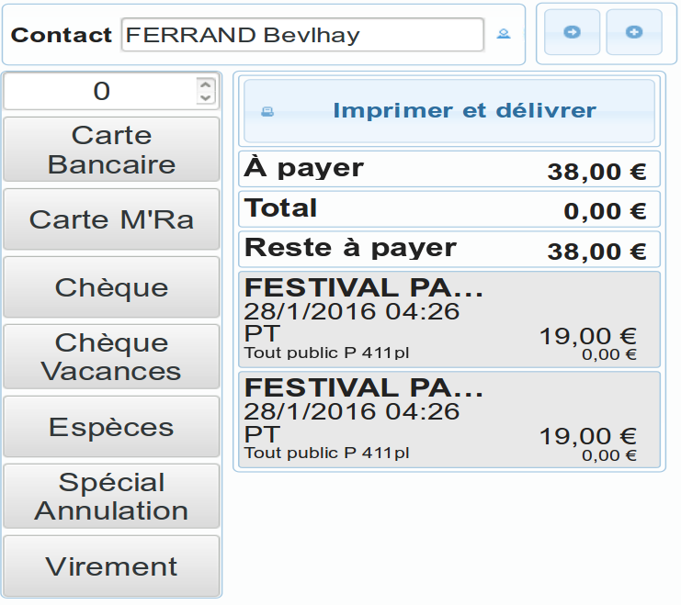Fig 22: Partie de paiement et d'impression

Dans cette zone, vous pouvez également identifier le spectateur/visiteur/acheteur avec comme dans la première interface la possibilité de visualiser la fiche de votre contact pour y vérifier les informations.
Pour le paiement, saisir la valeur du mode de règlement si il vous est demandé de régler dans plusieurs modes, puis cliquer sur le mode de règlement voulu.
Ensuite il ne reste qu'à cliquer sur le bouton « Imprimer et délivrer » qui vous permet de sortir vos billets sur l'imprimante et de déstocker éventuellement les produits vendus.

Les annulations
Pour annuler des billets deux possibilités :
- Ouvrir l'opération sur laquelle vous souhaitez annuler des billets. Puis ouvrir dans un nouvel onglet au travers du clique gauche de votre souris l'écran d'annulation :
Menu « Billetterie » puis « Annuler des billets ».
- Reprendre l'opération d'origine et y annuler directement les billets.

Écran d'annulation
Dans la première partie de l'écran, saisissez le ou les numéros du ou des tickets (ou scannez son code barre) que vous souhaitez annuler. L'écran passera au vert si l'annulation est effective.
Vous pourrez ensuite procéder au remboursement (règlement) des billets annulés dans la seconde partie, où le numéro de l'opération d'annulation créée à cet effet sera pré-saisi. Ici pas de surprise, l'interface est très proche de celle d'une opération de billetterie classique.
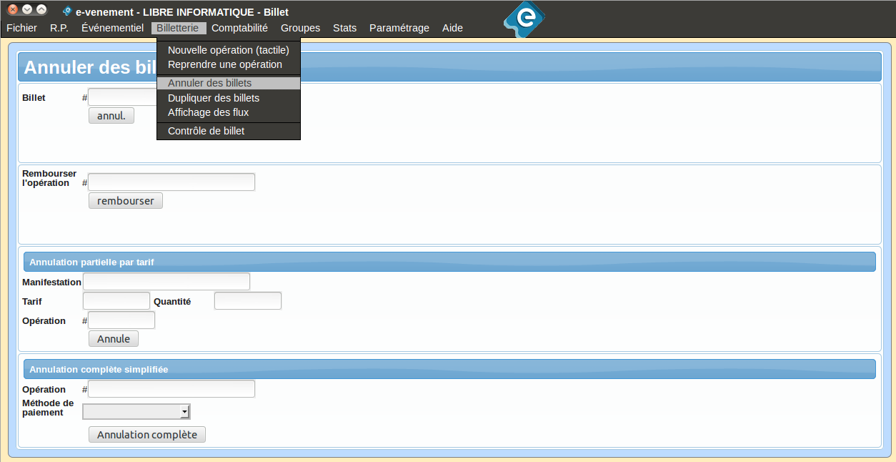Fig 23: Écran d'annulation et son accès

Astuce : Si vous souhaitez annuler plusieurs billets de la même opération, entrez leurs numéros consécutifs en commençant par le premier, puis un tiret, et le dernier (ex : 3502-3533, annulera du #3502 au #3533 inclus). Dans le cas de plusieurs numéros non-consécutifs, séparés-les d'une virgule (ex : 3533,3670,3675). Pensez également que vous pouvez aussi combiner les deux notations (ex : 3502-3533,3670,3675).
Astuce : Dans l'opération qui suit l'annuler de vos billets vous effectuer un remboursement sur votre caisse. De fait il faut bien entendu que la somme que vous indiquer dans cette opération soit négative puisque l'argent sort de votre billetterie.
Il est également possible d'annuler des billets par lots :
- Dans la troisième partie « Annulation partielle par tarif » , vous annulerez des billets dont les numéros seront choisis arbitrairement (fonctionnalité non disponible dans le cadre d'une billetterie dématérialisée). Il faut alors préciser l'opération visée, la manifestation et le tarif concernés, ainsi qu'une quantité de billets à annuler.
- Dans la quatrième partie « Annulation complète simplifiée », vous annulerez l'ensemble des billets d'une opération (et supprimerez les billets intégrés), remplacerez les modes de règlement de l'opération d'origine par un seul règlement choisi dans la liste déroulante des paiements. Cette fonctionnalité est particulièrement pratique si vous souhaitez remettre à zéro une opération complète. Attention ici au mode de règlement de remplacement que vous choisirez (en général préférer « Espèces » ou « Spécial Annulation »).

Annuler des billets directement depuis l'opération d'origine
Cette procédure est réservée aux installations en billetterie thermique et n'est pas compatible avec les billetteries dématérialisées.
En reprenant l'opération d'origine, comme nous l'avons déjà vu, il est possible d'annuler de l'intérieur tout ou partie de ses billets.
Sélectionnez une jauge où se trouvent des billets. À droite des tarifs disponibles, une petite flèche bleue peut vous être utile. En effet en cliquant sur la petite flèche bleue vous activer le mode annulation qui encadre les tarifs en orange et qui vous permet d'annuler le nombre indiqué de billets de la jauge actuellement choisie, au tarif que vous sélectionnerez :

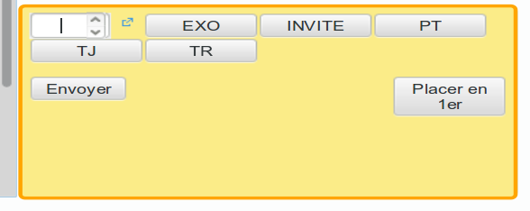Fig 24: Annulation de billets au travers de l'opération d'origine

Vous serez directement redirigés vers une opération de remboursement pour les billets que vous venez d'annuler.

Un exemple pratique d'usage des annulations : votre client souhaite échanger son billet
Votre billet est déjà imprimé, mais vous souhaitez en changer le tarif. Il est impossible de « retirer » au sens strict le billet du logiciel ou de le modifié alors qu'il a déjà été imprimé. Il vous faudra alors procéder à son remplacement par annulation :
- Récupérez le numéro du billet à échanger
- L'annuler (de la manière qui conviendra la mieux)
- Équilibrer l'opération d'annulation en choisissant bien son mode de règlement (espèces ou spécial annulations par exemple)
- Revenir sur l'opération d'origine (il faut penser à la recharger au travers d'un Ctrl+Maj+R pour voir apparaître le remboursement)
- Ajouter un règlement complémentaire à celui de votre annulation (même mode de règlement, montant inverse de celui de l'annulation)
- Ajouter et imprimez le billet souhaité
- Équilibrez l'opération en encaissant / remboursement votre client avec les moyens de paiement réellement utilisés pour ce faire

Un point de compréhension sur les annulations
- Pour effectuer une annulation l'opération doit être ré-ouverte au travers d'un autre onglet dans votre navigateur.
- Une annulation se fait toujours dans une opération spécifique, forcément différente de l'opération d'origine.
- L'opération d'origine, depuis l'interface tactile, affiche en plus des billets d'origine (maintenant annulés), les billets d'annulation (d'une couleur distincte), vous permettant d'avoir une visibilité sur l'ensemble des éléments qui lui sont relatifs, sans avoir besoin de refaire le tour du logiciel.
- L'opération d'origine affiche également (en italique et non supprimables) les paiements liés à l'opération d'annulation.
- Chaque opération (d'origine et d'annulation) doit être équilibrée indépendamment.
- Disposer d'un mode de règlement « Spécial Annulations » peut s'avérer utile plutôt que d'utiliser des remboursements en espèces dans le cadre d'échanges de billets par exemple, car c'est un mode de règlement dont la somme des règlements devrait toujours être égale à 0€ dans le livre de caisse (cf. plus loin).

Points de contrôle
Dans le cas d'une billetterie dématérialisée ou pour gérer/superviser la gestion des flux de spectateurs/visiteurs, il est nécessaire ou préférable (cf. ci-dessous) de pointer (via une douchette code-barre par exemple) les billets au niveau de chaque point de contrôle paramétré dans l'événement auquel il est lié. Il existe deux types de points de contrôle :

Points de contrôle « formels » ou « légaux »
Un point de contrôle formel ou légal est un point de contrôle où l'engagement de la structure se joue au niveau du Code Général des Impôts et/ou là où un billet ne doit pouvoir passer qu'une seule fois. Par exemple il s'agit de l'entrée d'un spectacle soumis à la législation française en vigueur.

Points de contrôle « informels »
Un point de contrôle « informel » est un point de passage où un visiteur/spectateur peut passer plusieurs fois. Par exemple il peut s'agir d'un vestiaire, d'un stand d'exposant, etc. Il s'agit là plutôt d'associer des actions à un passage (envoi de courriel, génération de statistiques, marketing, profilage, etc...)

Contrôler un billet
Allez dans le menu Billetterie > Contrôle de billet

Vous disposez, à votre arrivée sur cet écran, d'une liste de points de contrôles actifs actuellement.
- Choisir le point de contrôle qui vous convient (il sera ensuite pré-sélectionné d'un contrôle sur l'autre).
- Saisir le numéro au clavier et la valider par la touche « entrée ») / scanner le code-barre / scanner la puce RFID du billet à contrôler.
- Le contrôle s'effectue alors directement et vous affiche le résultat (qui peut être un refus s'il s'agit d'un point de contrôle « formel » et que le billet y est déjà passé) :
- Un écran vert pour une validation
- Un écran orange/rouge pour un refus
Automatiquement cet écran de contrôle s'effacera pour vous permettre de contrôler un nouveau billet dans le meilleur rythme possible.

Supervision
Pour superviser le contrôle des billets, aller dans une fiche manifestation, dans l'onglet « spectateurs ». La liste des billets contrôlés est mise à jour automatiquement, avec leur décompte, ...

En bref
Vous avez appris dans ce chapitre à réserver des places et imprimer des billets... Vous savez aussi faire une réservation, sortir un bon de commande, une facture ; encaisser des règlements, de nature différentes, rendre la différence... Vous savez également sortir des duplicatas et des annulations.
De nouveau, soyez des plus rigoureux, la bonne tenue de votre billetterie en dépend, il en va de votre responsabilité individuelle. Conservez toutes les souches de contrôle, tous les billets (imprimés, annulés, dupliqués, …), tous les ratés ou les restes inutilisables. Les services des impôts pourront être amenés à faire les rapprochements entre ce qui est enregistré dans le logiciel et les billets et souches réels en votre possession.
Dans le prochain chapitre, nous aborderons les procédures de « récupération », dans le cas où vos postes seraient inutilisables (coupures réseau, électriques, etc...), ainsi que les ventes déportées et les ventes par des tiers.

Billetterie avancée, les bonnes pratiques

Prévenir les pannes

Procédure de préparation pour vente directe
Une billetterie en vente directe au moment d'un spectacle a l'avantage d'être plus souple. Vous n'imprimez que les billets que vous vendez. De plus, si la file d'attente des spectateurs n'est pas trop longue, vous pouvez prendre le temps de noter les coordonnées de ces derniers.
Par contre ce scénario vous demande d'installer/d'avoir au moins un poste (ordinateur et imprimante) en entrée du spectacle, ce qui n'est pas sans contrainte technique. Pour ce faire, vous devrez :
- Installez (si installation il y a), au moins 2h avant la manifestation, tous vos équipements dans un emplacement stable et relativement sécurisé vis-à-vis du public...
- Allumez vos systèmes au moins 1h30 avant le spectacle pour s'assurer de leur fonctionnement et tester alors vos imprimantes, surtout en cas de doute ou de système de billetterie récemment installé, en imprimant un billet test que vous annulerez ensuite
- Refaites un test de fonctionnement du réseau et du logiciel (sans obligation d'imprimer de billet) 20 minutes avant l'arrivée des premiers spectateurs
- Contactez immédiatement votre prestataire lorsque vous diagnostiquez une anomalie. Vous ne devez pas prendre de risque.

Tests réguliers et remontées d'informations
Un usage régulier de votre logiciel est la meilleure manière de prévenir des dysfonctionnements. Dans ce cadre, veillez à remonter à votre prestataire, et ce dès que possible, les dysfonctionnements que vous pourrez constater afin qu'ils soient réglés au plus vite, et de préférence en prenant de l'avance sur votre prochaine manifestation.

Pannes et inaccessibilité d'e-venement, que faire ?

Quelques jours avant une manifestation
Vérifiez avec vos collègues si cela ne vient pas spécifiquement de votre poste. Si vous en avez la possibilité, essayez de vous connecter d'un autre lieu physique.
Si la panne est confirmez, contactez alors immédiatement votre prestataire. Il ne sert à rien de laisser les choses attendre alors que plus vous attendrez, plus la situation deviendra urgente et traitée en tant que telle.

Quelques heures avant une manifestation
Installez-vous en entrée de spectacle, munis d'une caisse pour encaisser l'argent et de deux feuilles à lignes, ou de tickets dits « de boucherie », ainsi que de votre grille tarifaire pour la manifestation à venir.
- Feuilles à ligne
- Notez les informations du spectacle en haut de la première feuille, puis un tarif par ligne avec leur prix
- Sur la seconde feuille, écrivez une ligne par mode de règlement accepté
- Pour chaque spectateur ou groupe de spectateur, prenez la commande et le règlement
- Notez tout de suite sur la première feuille le nombre de places achetée en face du/des tarifs correspondants, ainsi que le/les modes de règlement (et leur montant) sur la seconde feuille.
- En cas de contrôle (des pompiers par exemple), utilisez la feuille des billets pour annoncer le nombre de personnes dans la salle.
- En fin d'entrée des spectateurs, reportez tout de suite l'ensemble des billets notés à l'entrée sur une troisième feuille, de manière à pouvoir les rayer au fur et à mesure.
- Une fois le système de billetterie de nouveau fonctionnel, reportez-y les informations précédentes :
- Pour chaque paiement noté, créez une opération anonyme avec un paiement de son montant et un lot de billets permettant d'arriver à l'équilibre
- Intégrez ces billets (il est possible de les imprimer, mais c'est moins économe)
- Rayez un lot de billets sur votre troisième feuille
- Faîtes les vérifications habituelles de caisse et vente sur les ventes directes ; puis une nouvelle vérification entre la troisième et la première feuille ; puis entre la caisse logicielle et votre seconde feuille.

- « Tickets de boucherie »
- Reprenez la procédure précédente en remplaçant la première feuille par le carnet à souche de tickets de boucherie
- Lors de chaque vente, inscrivez le prix (ex : 14€) et le tarif (ex : Tarif Plein / PT) sur chaque ticket (souche et partie spectateur)
- Tenez bien votre seconde feuille des règlements
- Quand le logiciel redevient accessible
- Recopiez vos souches sur la troisième feuille
- Faîtes vos transpositions dans le logiciel
- Reprenez les contrôles vus précédemment

Ventes de vos billets par des tiers

Générique
Plusieurs scenarii possibles : vente sur une jauge particulière, vente sur un lot de places pré-réservées ou vente sans blocage de jauge (vivement déconseillé). Par la suite, deux cas se distinguent :

Avec partenaires, ayant une billetterie propre
Soit :
Vous « intégrerez » les billets que vous créerez au coup par coup directement dans la jauge que vous leur aurez réservée, au pro-rata des places vendues, avec des paiements correspondants à la réalité de leurs reversements.
vous avez réservé des places pour eux et alors vous « intégrerez » partiellement (cf. l'impression partielle dans le chapitre précédent) leurs ventes au fur et à mesure, ainsi que les paiements qu'ils vous feront.
Note : Vous penserez à ajuster votre jauge ou vos billets réservés au fur et à mesure pour éviter les places invendues au moment du début de la manifestation...

Avec la FNAC / Ticket-net / France-billet ...
Un système spécifique a été mis en place pour les réseaux de vente de billets. Il n'est pas inintéressant de noter l'extrême difficulté que les développeurs d'e-venement ont eue à glaner les renseignements nécessaires à l'automatisation des relations entre ces réseaux et votre logiciel.
Pour en profiter, aller chercher la manifestation qui vous intéresse, et cliquez en haut de sa fiche sur le bouton « Intégrer », permettant d'intégrer les ventes par les réseaux.
Deux étapes s'offrent à vous :
- l'intégration des billets à proprement parlé
- le paiement des billets intégrés
Pour intégrer des billets, il est nécessaire de fouiller dans les fichiers reçus des partenaires pour trouver les correspondances avec vos jauges, vos tarifs, etc. Vous trouverez ci-dessous un exemple pris sur un import de France-billet :

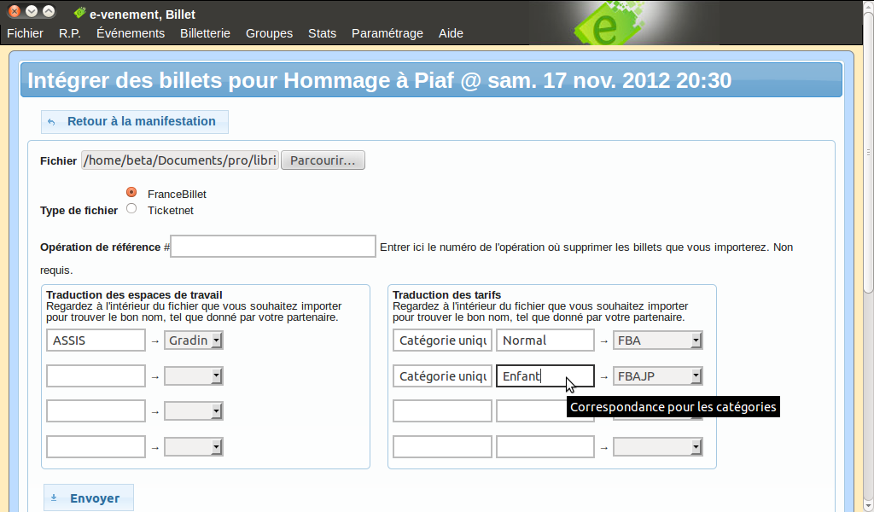Fig 25: Intégration de billet vendus au travers du réseau France-billet

Pour un tarif e-venement donné, France-billet donne deux informations (une catégorie et un tarif). Ce n'est pas le cas avec Ticket-net...
Enfin, pour encaisser les billets vendus, cela se passe par catégorie(s) de tarif pour une manifestation, juste en dessous du formulaire d'import précédent.

Bon à savoir : Les fichiers importables Ticket-net et France-billet ne contiennent pas de mode de règlement. Il est considéré que le partenaire est redevable de tous les billets vendus. Habituellement, il vous réglera avec un seul chèque ou un seul virement, alors que l'import de ses ventes à généré plusieurs opérations qui doivent toutes être unitairement équilibrées.
Pour coller un maximum à la réalité, la procédure va ajouter un paiement au bon mode de règlement dans une opération sans billet, qui sera équilibrée par son montant équivalent d'un type non distinguable unitairement (comme en espèces par exemple). C'est ce qui est appelé ici « Mode paiement compensatoire ». Ensuite, dans chaque opération créée par l'import sera ajouté un règlement du montant de l'opération dans le mode de paiement compensatoire précédemment utilisé.
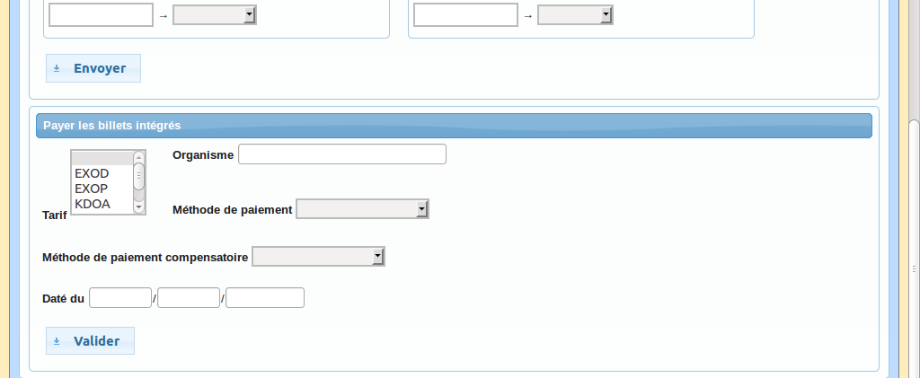Fig 26: Règlement des billets vendus par les réseaux de revendeurs

Ainsi, pour illustrer et conclure, prenons 100€ de ventes par un partenaire, correspondant à 10 opérations de 10€, payées en une fois par un chèque de 100€ de la part du partenaire :
- Une opération d'encaissement, vide de billet, servira à encaisser le chèque de 100€ du partenaire ;
- cette opération sera équilibrée par -100€ de paiement compensatoire (ex : en espèces) ;
- chaque opération générée par l'import, et contenant 10€ de billets, sera équilibrée et payée par 10€ en mode de paiement compensatoire.
Ainsi la procédure :
- n'a pas généré dette ;
- n'a généré aucune recette en mode de paiement compensatoire (mais 11 paiements, 10 positifs de 10€ et 1 négatif de -100€, dont le total est de 0€) ;
- a généré une recette de 100€ via un seul chèque émis par le partenaire.

Comptabilité

Informations générales
Les premiers et second groupes d'options du menu correspondent aux informations pratiques relatives à la billetterie :

- 1er groupe :
- Demandes (facultatif) ;
- Résa./Bons de commande ;
- Factures
- Duplicatas

- 2nd groupe :
- Journal d'un billet ;
- État des dettes ;
Voyons ce qui se cache derrière chacun de ceux-ci :

Les demandes en attente (facultatif)
Si vous utilisez cette fonctionnalité (votre logiciel devant être spécifiquement paramétré pour cela), les demandes en attente correspondront aux places qui s'affichent entourées de pointillés bleus dans les jauges des différentes manifestations. Il s'agit là de places sélectionnées mais ni réservées (bon de commande) ni vendues (imprimées).

Les bons de commande en attente
Lors de l'émission d'un bon de commande, votre structure s'engage à ne pas vendre les places jusqu'à l'achat réel ou le refus du client. Pour pouvoir suivre cet engagement important, vous trouverez ici un résumé de tous les bons de commande en attente.

Les factures émises
Tout comme les bons de commande, nous retrouvons l'ensemble des factures émises avec leur numéro en début de ligne, l'opération à laquelle elle est lié ensuite puis le nom du contact …
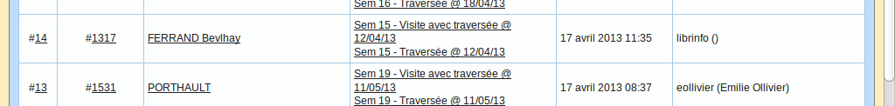Fig 27: Liste des factures

Les duplicatas
Cette liste permet de contrôler la quantité de duplicatas produits. Notez qu'il n'est pas très bon, voire même pas cohérent d'avoir beaucoup de duplicatas produits. Cette liste permet donc d'avoir un regard là-dessus.

Journal d'un billet
Un billet peut connaître une vie très simple comme très bouleversée, par exemple : Création ; Impression ; Duplicata ; Re-duplicata ; Annulation…
Ce module vous permettra de suivre les différents modifications subit par le billet et de les retrouver facilement en cas de besoin.

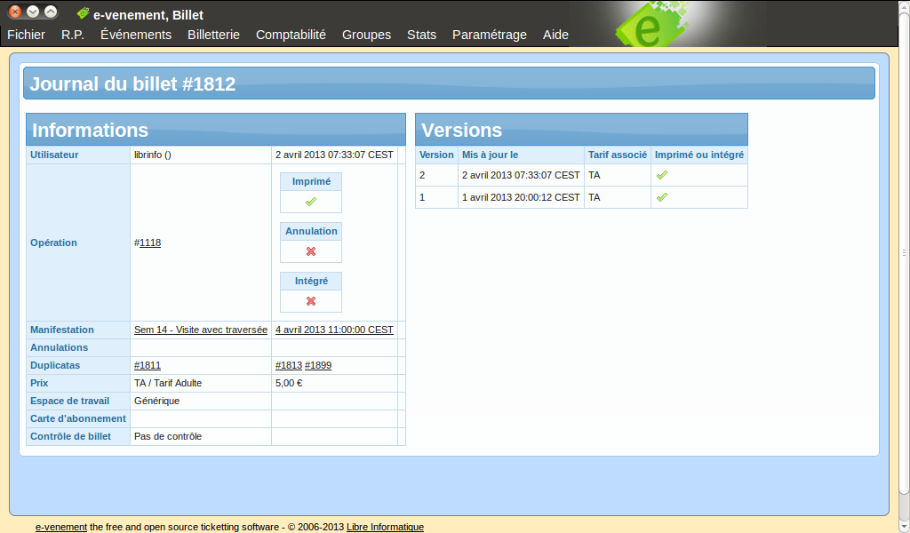Fig 28: Visualiser en une fois les informations relatives à un billet

Les créances / Les dettes
Dans l'option « État des dettes » du menu, nous retrouvons l'ensemble des opérations non équilibrées, avec les montants engagés... C'est pour simplifier l'appellation et puisque c'est l'information qui devrait le plus vous intéresser, que l'option s'appelle « État des dettes »...

En bref
Vous savez maintenant éditer des billets, faire des opérations de billetterie complexes... et également les superviser, d'un point de vue opérationnel. La prochaine et dernière marche sera de faire communiquer votre billetterie avec votre service comptabilité. C'est ce qui vous attend au prochain chapitre.

Bilans financiers

Introduction
Au niveau comptable, le chapitre précédent a déjà tout son sens... mais le point clé reste les bilans des ventes et des encaissements, qui sont les véritables documents d'échanges avec la comptabilité. Accessoirement, le journal détaillé est intéressant pour la vision général qu'il apporte.
e-venement n'est pas un logiciel de comptabilité à proprement parler... cependant il permet tout de même, et nous l'avons vu, d'éditer des bons de commande et des factures. Il doit également permettre de sortir, sur une période précise, un livre des vente et un livre de caisse afin de faire le lien avec la comptabilité centrale de votre structure.

Le livre des ventes
Le livre des ventes reprend, sur une période donnée, toutes les ventes de billets, correspondant à de l'argent en moins dans le bilan de la billetterie. Il se présente sous la forme suivante (très simplifié pour l'exemple) :

On y retrouve :
- la période visée (par défaut depuis un mois jusqu'au lendemain)
- la possibilité de filtrer son affichage sur un ou plusieurs opérateurs en particulier
- les différents événements concernés
  - leurs manifestations et leur bilan financier par tarif et global
  - leur bilan financier global
- le bilan financier global des ventes sur la période
- la possibilité de visualiser le livre des ventes avec les mêmes critères, d'extraire le livre courant en format tableur...
L'affichage du livre des ventes se fait par défaut de manière synthétique, mais il est possible d'aller chercher les détails des manifestations jusque tarif par tarif, en cliquant sur les + de la liste.

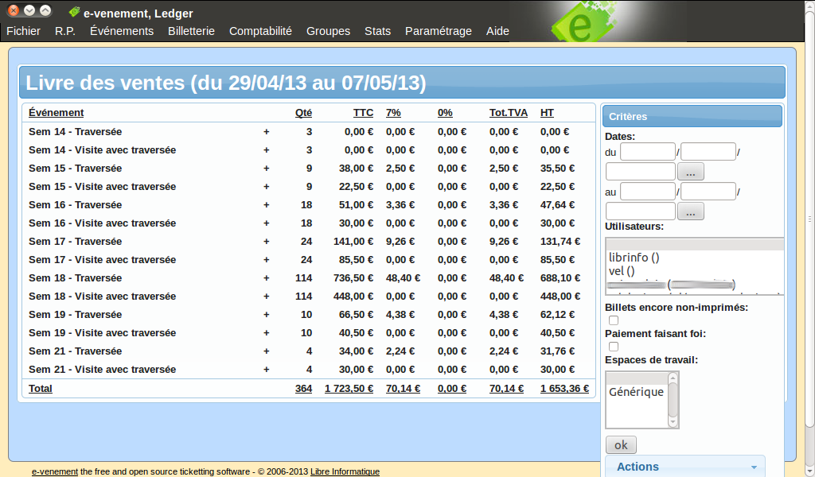Fig 29: Le livre de ventes synthétique

Le livre de caisse
Le livre de caisse reprend, sur une période donné, tous les encaissements au titre de l'activité de la billetterie. Il se présente sous la forme suivante (très simplifié pour l'exemple) :
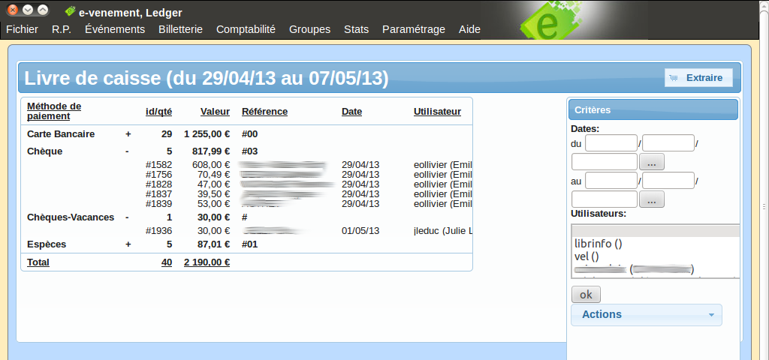Fig 30: Le livre de caisse avec des modes de règlements déployés

On y retrouve :
- la période visée (par défaut depuis il y a un mois jusqu'au lendemain)
- la possibilité de filtrer son affichage sur un opérateur particulier
- les différents modes de règlement
  - les opérations où l'on retrouve ce mode de règlement ainsi que le montant visé, dont des sommes en négatif pour la monnaie rendue
  - le total des encaissements de ce mode
- le total des entrées en caisse sur la période
- la possibilité de visualiser le livre des ventes avec les mêmes critères, d'extraire le livre courant en format tableur...
L'affichage du livre de caisse se fait par défaut de manière synthétique, mais il est possible d'aller chercher les détails en cliquant sur les + de la liste jusqu'à retrouver chaque opération.

Compréhension générale
Mettons nous en situation de contrôle fiscal, de billetterie ou de sécurité (pompiers). Quatre espaces sont à distinguer :
- Logiciel – Ventes
- Physique – Caisse
- Physique – Ventes
- Logiciel – Ventes
Tous ces éléments doivent être en cohérences et explicables les uns avec les autres. Autrement dit :
- les ventes logicielles doivent correspondre aux ventes réelles (sorties sur les imprimantes et billets vierges numérotés en moins) ;
- les ventes logicielles doivent correspondre (éventuellement avec des dettes) à des encaissements dans le logiciel
- Les encaissements logiciels doivent être égaux aux encaissements réels (la caisse)
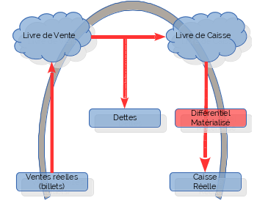Fig 31: Schéma de correspondance billetterie physique et logicielle

En bref
Grâce aux livres de caisse et des ventes, vous êtes à même de comparer sur une même période, le différentiel entre les encaissements et les ventes. Ces documents vous permettront de faire le lien entre votre billetterie et la comptabilité de votre structure. Veillez à bien vous accorder avec vos interlocuteurs pour un fonctionnement clair et simple, garant d'une saison sans accroc.
Il permet également à chaque opérateur de contrôler précisément son activité de vente et de caisse.

La billetterie en pratique

Installer une imprimante thermique "BOCA"
Vous utilisez e-venement dans sa version "classique" avec imprimante thermique et vous souhaitez déployer un nouveau poste. Voici la marche à suivre :
- Veillez à avoir connecté votre imprimante thermique au réseau ou directement au poste informatique (à ne pas négliger, beaucoup d'erreurs viennent de là)
- Chargez des billets vierges dans l'imprimante
- Paramétrez Mozilla Firefox, (sous MSWindows, dans Fichier > Mise en page, sous GNU/Linux directement dans la fenêtre d'impression) :
- Retirer toutes les marges d'impression
- Mettre à « vide » tous les entêtes et pieds de page
- Imprimer les couleurs de fond
- Ne pas mettre à l'échelle de la page
- Imprimer en A4
- Mode paysage (nous consulter, car cela change d'une installation à l'autre)
- L'imprimante BOCA par défaut
- Sous GNU/Linux et MacOSX, fonctionne parfaitement et le plus souvent sans manipulation particulière. Nous contacter au besoin.
- Sous MSWindows
  - Dans le menu démarrer de Windows, sélectionnez "imprimantes et faxes"
  - Ajoutez une imprimante
    - Sélectionnez l'installation d'une imprimante "locale", créez un nouveau port réseau "HP Jet Direct" en précisant l'adresse IP de votre imprimante
    - Choisissez le driver HP IIP Plus, que vous aurez préalablement téléchargé pour la version de votre système
    - Entrez le nom de l'imprimante, ne la partagez pas
    - Vérifiez les paramètres d'impression

Avant un spectacle avec vente à l'entrée

Billetterie "en dépôt" (le plus sûr)
Vous vendrez des places pré-imprimées avant le spectacle, et vous en ferez état dans le logiciel ensuite :
- Imprimez dans une même opération (quelques unes tout au plus) des billets les places vous restant à vendre, en leur donnant différents tarifs. Laissez-vous de la marge : imprimez plus de billets qu'il ne vous reste de places, afin de bien couvrir chaque tarif.
- Vendre les places ainsi imprimées directement en entrée de spectacle
- En fin de vente, revenez sur votre opération d'origine et enregistrez vos paiements, que vous compléterez par un règlement en « Espèces » ou « Spécial Annulation ».
- Enfin, annulez les billets invendus avec un mode de paiement identique à celui utilisé précédemment (« Espèces » ou « Spécial Annulation »).

Billetterie "en direct" (le plus souple)
- Une billetterie en vente directe au moment d'un spectacle a l'avantage d'être plus souple. Vous n'imprimez que les billets que vous vendez. De plus, si la file d'attente des spectateurs n'est pas trop longue, vous pouvez prendre le temps de noter les coordonnées de ces derniers.
- Par contre ce scénario vous demande d'installer/d'avoir au moins un poste (ordinateur et imprimante) en entrée du spectacle, ce qui n'est pas sans contrainte technique. Pour ce faire, vous devrez (rappel d'informations déjà données précédemment, car essentielles) :
- Installez (si installation il y a) au moins 2h avant la manifestation tous vos équipements dans un emplacement stable, relativement sécurisé vis-à-vis du public...
- Allumez vos systèmes au moins 1h30 avant le spectacle pour s'assurer de leur fonctionnement et vérifiez alors le bon fonctionnement de vos imprimantes, surtout en cas de doute ou de système de billetterie récemment installé, en imprimant un billet test que vous annulerez ensuite
- Refaites un test de fonctionnement du réseau et du logiciel (sans obligation d'imprimer de billet) 15 minutes avant l'arrivée des premiers spectateurs
- Contactez immédiatement Libre Informatique lorsque vous diagnostiquez une anomalie. Vous ne devez pas prendre de risque.

Foire Aux Questions

Billetterie

Je n’accède pas à aux tarifs ou aux manifestations que je souhaite …
Je vérifie :
- mes droits en billetterie « tck-* » dans Paramétrage > Général > Utilisateur, onglet permissions
- mes droits sur le module billetterie dans Paramétrage > Général > Utilisateurs, onglet billetterie
  - Accès aux meta-événements
  - Accès aux espaces de travail
  - Accès aux tarifs
- l’association des tarifs aux manifestations que je vise (dans la fiche manifestation)
- l’association des tarifs aux espaces de travail (les jauges) associés à mes manifestations, dans Paramétrage > Événement > Espaces de travail
- si le problème persiste, vérifier que
  - tous vos tarifs ne sont pas notés « caché » dans Paramétrage > Billetterie > Tarifs
  - que l’ »affichage en billetterie » (onglet détails) de l'événement visé n’est pas décoché, ce qui cache par défaut ses manifestations en billetterie
S’il s’agit de tarifs liés à des cartes d’abonnement, vérifier que j’ai bien le droit « tck-member-cards ».

Je suis sur une opération de billetterie, et je n’ose plus rien faire, ne sachant pas si j’ai imprimé tous mes billets…
Plusieurs réponses sont possibles :
- Manifestation par manifestation, il est possible d’aller vérifier les billets imprimés ou non en allant dans « impression partielle ».
- Cliquer sur « vérifier et valider », et s’il reste des billets non imprimés, e-venement vous le fera savoir et l’opération ne pourra être clôturée en l’état
- Cliquer sur le bouton « imprimer » pour imprimer tous les billets restant
- Cliquer sur les manifestations les unes après les autres puis sur « impression partielle » pour visualiser chaque lot de billet
- Recharger l’opération, qui vous donnera en blanc les billets non imprimés

Comment annuler plusieurs billets sans le faire un par un ?
Solution générique :
Aller sur l’écran d’annulation via le menu Billetterie > Annulation. Sur la zone de texte où vous avez l’habitude de saisir le numéro de votre billet, laissez votre curseur de souris statique. Une bulle d’aide affichera : « 289,401-407,512 ». Cela signifie, si vous saisissez cette phrase, que les billets suivant seront annulés :
- 289 (289,)
- 401 (401-)
- 402
- 403
- 404
- 405
- 406
- 407 (-407)
- 512 (,512)
Une astuce : pour éviter les erreurs, essayez de vous limiter à des billets d’une même opération d’origine.
Rappel : n’oubliez pas ensuite, éventuellement, de rembourser les billets que vous venez d’annuler.
Solutions pour billetteries non dématérialisées :
Dans Billetterie > Annulation, vous trouverez une partie « Annulation partielle par tarif ». Là :
- choisissez la manifestation concernée
- choisissez le tarif à annuler (l’annulation fonctionne tarif par tarif)
- définissez une quantité de billets à annuler
- précisez l’opération dans laquelle se trouvent les billets à annuler
- cliquez sur « Annule »
Une autre possibilité consiste, dans une opération de billetterie, à cliquer sur la flèche bleue à la fin de la liste des tarifs (laisser votre souris immobile au-dessus vous précisera son utilité). Visuellement, les boutons des tarifs seront sur fond orange entouré de gris. Cela signifie que vous êtes entrain de préparer une annulation. Alors vous pouvez sélectionner une quantité de billets à annuler ainsi que le tarif visé, le tout pour la manifestation sélectionnée dans votre liste.

Comment fonctionne l’annulation simplifiée ? Quand l’utiliser ?
L’annulation simplifiée fonctionne de la manière suivante : elle prend un numéro d’opération d’origine à annuler. Dans cette opération elle supprime tous les billets non imprimés, annule les autres et supprime tous les paiements. Ensuite elle ajoute un paiement au mode de paiement sélectionné à la date du jour. Enfin, dans l’opération d’annulation (à laquelle sont rattachés les billets d’annulation), elle ajoute un même mode de paiement complémentaire au précédent.
Cela permet très rapidement d’arriver sur une neutralité du livre de caisse et du livre des ventes. Attention juste aux dates de valeur des billets originaux et d’annulation, ainsi que le fait que cette action supprime des paiements peut-être déjà intégré dans votre comptabilité en dehors d’e-venement.
L’annulation simplifiée est à utiliser par exemple lorsque vous avez bien avancé sur une opération et que le spectateur change d’avis sur-le-champ. Alors, et au lieu de tout reprendre à la main, vous entrez directement le numéro d’opération dans l’annulation simplifiée et le système fait le reste pour vous.

Comment effectuer un échange de billet (et complications) ?
Un spectateur habitué vous demande une faveur : échanger son billet, car la date de la manifestation choisie ne correspond plus. Normalement, vos mentions au recto du billet indiquent « ce billet n’est ni repris ni échangé ». Pour autant vous souhaitez faire cet effort. Voici la marche à suivre :
- Notez le numéro du billet d’origine à échanger
- Si vous êtes en régie publique, vérifiez que le billet que la personne souhaite en échange est au moins au même prix que le billet d’origine
- Menu Billetterie > Annuler un billet, entrez le numéro de votre billet à échanger
- Remboursez en « Spécial Annulations » ou équivalent (au pire en espèces, qui ne laisse pas de trace), éventuellement si vous le souhaitez, imprimez le billet d’annulation
- Revenez sur votre opération d’origine, et ajoutez un billet pour la manifestation visée
- Payez la somme que vous avez « remboursée » en mode de paiement Spécial Annulations ou équivalent, et demandez le complément éventuel au spectateur
Éventuellement, vous pouvez vérifier dans vos livres que tout est « normal » et équilibré. C’est fait.

Je ne réussis pas à sélectionner « utilisateur global » sur le livre de ventes et caisse, comment faire ?
Pour avoir le livre des ventes ou de caisse complets, tous utilisateurs confondus, soit on les sélectionne tous, soit on n’en sélectionne aucun.
Pour n’en sélectionner aucun, il faut cliquer sur un utilisateur pour le surligner seul, puis faire CTRL+CLIC à nouveau sur lui, ce qui a pour effet de le désélectionner.

Comment fixer mon imprimante par défaut sur mon imprimante de billets ?
Cette manipulation est relativement difficile d’accès, la voici néanmoins :
- Paramétrage temporaire de Mozilla Firefox
  - Dans Mozilla Firefox, saisir about:config dans la barre d’adresse (ou cliquer sur ce lien), puis cliquez sur le bouton disant « Je ferais attention, c’est promis »
  - Rechercher (dans la barre de recherche en haut de l’écran) « print.save_print_settings »
  - Double-cliquer sur la ligne qui apparaît pour passer la colonne valeur à « true » si celle-ci est actuellement à « false »
- Imprimez un document test, en paramétrant votre impression comme il se doit pour vos billets, en général :
  - 0mm de marge
  - pas d’entête ni de pied de page
  - impression en paysage
  - pas d’adaptation du document à la largeur de la page
  - choisir l’imprimante que vous utilisez habituellement pour vos billets
- Lancer l’impression
- Fermer puis relancer Mozilla Firefox
- Paramétrage définitif de Mozilla Firefox
  - Dans Mozilla Firefox, saisir about:config dans la barre d’adresse (ou cliquer sur ce lien)
  - Rechercher (dans la barre de recherche en haut de l’écran) « print.save_print_settings »
  - Double-cliquer sur la ligne qui apparaît pour passer la colonne valeur à « false » si celle-ci est actuellement à « true »
- Fermer puis relancer Mozilla Firefox
- Tester l’impression par défaut d’un billet, puis l’impression sur une autre imprimante d’un autre document, puis une nouvelle impression de billet pour valider votre intervention
Si tout s’est bien passé, alors la première impression aura été automatiquement et correctement paramétrée pour les billets, la seconde vous aura demandé une intervention pour avoir une impression selon vos attentes, la troisième impression aura dû être identique à la première, directement dirigée vers l’imprimante de billets.

Comptabilité

Mon livre des ventes n’est pas égal à mon livre de caisse. Comment l’expliquer et régulariser ce qui doit l’être ?
Sur une période complète, prenez le montant total de votre livre de caisse « LC », le montant total de votre livre des ventes « LV », ainsi que le montant total des dettes « D » (dans Billetterie > Dettes). La théorie veut que LC + D = LV.
Si ce n’est pas le cas, vérifiez que vous n’avez pas de paiement à date incohérente (ex: un paiement effectué au Moyen Âge ou dans 3 siècles).
Si vous faîte ce relevé sur une période intermédiaire, prenez votre historique depuis le début. Ainsi, les Dettes courantes « DC », les dettes régularisées sur la période « DR », le livre des ventes « LV » et le livre de caisse « LC » donnent la formule suivante : LV = LC + DC – DR

Lexique
Bon de commande | Au même titre qu'un devis, un bon de commande engage son émetteur à vendre les billets aux conditions présentées
Contingent | Un certain nombre de places sont bloquées dans la jauge
Demande | Un billet a été préparé pour un spectateur, mais aucun engagement n'a été pris : il n'a pas été édité,
Dépôt | Sur un contingent, on imprime un certain nombre de billets destinés à être vendus par un partenaire.
Événement | Dans le monde du spectacle vivant, cela se traduit de manière classique par un spectacle.
Jauge | Liée à un espace de travail qui peut correspondre soit :  - à un type de public pour définir des répartitions en terme de spectateurs  - des zones de salle (aspect lié au placement numéroté ou non) pour définissant des espaces physiques et éventuellement tarifaires
Manifestation | Dans le monde du spectacle vivant, cela se traduit de manière classique par une représentation d'un spectacle.
Pré-réservation | Deux possibilités  - le lieu de diffusion s'est engagé auprès du client / spectateur à vendre les places si ce dernier donne son accord (Bon de Commande)  - vous avez contingenté (bloqué) des places pour préparer la venue d'invités, pour la vente par la FNAC ou Ticket-net par exemple
Réservation | Un billet a été édité
Retour de vente  directe | Un retour de vente directe est un retour de dépôt par un partenaire. Sur le retour final, vous devez récupérer l'ensemble des billets invendus, et la recette de la caisse.

Licence de publication
Ce document est publié sous licence Creative Common by-sa 2.0, vous permettant de l'utiliser, copier, redistribuer et modifier librement. Votre seule obligation est de garantir les mêmes libertés sans limitation et de citer vos sources (« Libre Informatique » et une adresse Internet où trouver l'original) dans le cas d'une modification.
À titre facultatif, nous apprécierions que vous nous signaliez votre ré-utilisation de ce document et que vous nous fassiez parvenir vos versions modifiées le cas échéant.
En vous remerciant d'avance...

Source : http://www.libre-informatique.fr/sw/01-Billetterie/e-venement/Manuels
Auteurs : Libre Informatique, sous la direction de Bevlhay FERRAND.
Contact : contact@libre-informatique.fr

http://creativecommons.org/licenses/by-sa/2.0/fr/

